 | Bangkok + Koh Samui
 | Partenze giornaliere dall'Italia fino al 31 ottobre
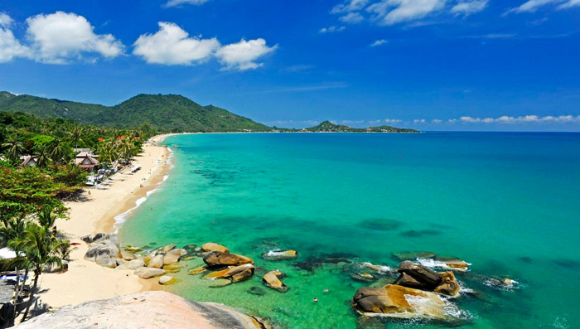
3 Notti Bangkok Hotel 4* (BB) + 7 Notti Koh Samui
Partenze dall'Italia | Tratt. | Quota in doppia | Giorno extra
Malibu Koh Samui Resort & Beach Club 3* | BB | € 1511 | € 43
Paradise Beach Resort 3* | BB | € 1538 | € 47
Kirikayan Boutique Resort 4* | BB | € 1558 | € 50
Dara Samui Beach Resort & Spa Villa - Adults Only 5* | BB | € 1571 | € 52
Impiana Resort Chaweng Noi 4* | BB | € 1610 | € 58
Nora beach Resort & Spa 4* | BB | € 1624 | € 59
Samui Resotel Beach Resort 4* | BB | € 1683 | € 68
Sheraton Samui Resort 5* | BB | € 1815 | € 87
14Cod. Offerta: 619
La quota include: I Voli da/per l'Italia.Trasferimenti da/per aeroporto. Il soggiorno presso la struttura prescelta secondo il trattamento indicato in camera doppia. Voli interni Bangkok/Koh Samui/Bangkok
La quota non include: Le tasse aeroportuali € 430. Booking Fee e Assicurazione Medico/Bagaglio € 80.
Sconto Viaggio di Nozze €100 a coppia Supplementi periodi alta stagione: su richiesta
POLIZZA SUPERCOVER 4% - INCLUDE: FERMO SANITARIO (COVID COVER) - ANNULLAMENTO: FRANCHIGIA 15% SENZA RICOVERO; NESSUNA FRANCHIGIA PER RICOVERI SUPERIORI AI TRE GIORNI. + ASSISTENZA MEDICA: Mondo € 50.000 - Europa € 10.000 + BAGAGLIO + GARANZIA "RISCHIO ZERO" (Riprotezione in caso di cancellazione primo volo).

PRENOTA QUI

